Основы безопасности для ребенка
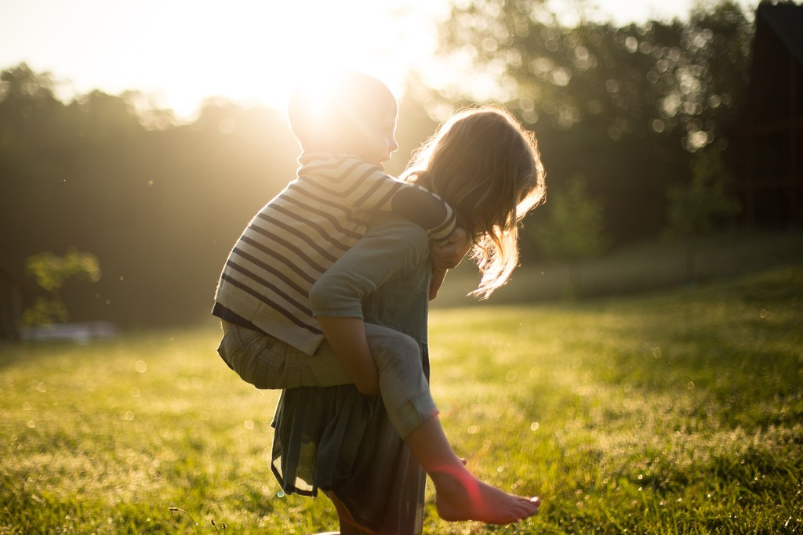
Дети – одна из самых уязвимых групп населения.
В силу своего возраста они не до конца осознают все опасности, которые могут им повстречаться на жизненном пути. Именно поэтому важно с самого раннего детства объяснять малышу основные правила безопасного поведения. Ведь от знания или незнания этих правил может зависеть его здоровье и даже жизнь. Но о чем именно стоит рассказать ребенку? Сейчас во всем разберемся.
Для начала необходимо, чтобы малыш навсегда усвоил так называемое правило четырех «не»:
1. Не разговаривать с незнакомцами, не впускать их в дом и ничего не брать у них;
2. Не заходить с ними в лифт или подъезд, лучше немного подождать;
3. Не садиться в машину к незнакомцам, даже если они говорят, что знают родителей;
4. Не задерживаться на улице после школы, особенно с наступлением темноты.
И тут необходимо пояснить, что незнакомец – это тот человек, которого не знает ребенок и его родители. Родителям следует рассказать, кого в случае какой-то экстренной ситуации они могут попросить прийти вместо себя для встречи малыша из школы. Также важно, чтобы в случае какой-либо опасности ребенок начинал кричать и бежать в сторону большого скопления людей.
Порой случается, что дети по каким-то обстоятельствам в раннем возрасте начинают сами ходить в школу и обратно домой. В таком случае родители должны точно знать, во сколько начинается и заканчивается учеба, телефон школы, а еще лучше номер сотового классного руководителя.
Для собственной безопасности ребенка важно, чтобы он знал следующее:
• Нельзя никого впускать в дом, даже если он представился полицией, электриком или врачом;
• Необходимо всегда обговаривать с родителями маршрут до школы или «кружка»; Всегда предупреждать о каких-то своих планах (погулять с друзьями и т.п.);
• Перед выходом из квартиры необходимо убедиться, что на лестничной площадке никого нет;
• Необходимо передвигаться только на известном общественном транспорте;
• Ни в коем случае нельзя садиться в машину, чтобы показать дорогу, магазин или аптеку;
• В общественном транспорте садиться ближе к водителю или кондуктору;
• Нельзя вступать в разговор с незнакомцами, сообщать свое имя и говорить, куда едешь и где живешь;
• При передвижении вдоль дороги необходимо идти так, чтобы машины двигались на встречу и были справа от ребенка.
По возможности купите ребенку простой телефон, чтобы он мог позвонить, когда доберется до школы или наоборот вернется домой.
Помимо правил поведения с незнакомцами важно научить малыша основам дорожного движения: тому, как и где правильно переходить дорогу, а также как ориентироваться в городе. Постарайтесь, чтобы ребенок запомнил основные маршруты и их ключевые точки, чтобы ему было проще ориентироваться, если он где-то свернет не туда.
Трагическая ситуация в Кемерово показала еще одну важную вещь: необходимо объяснить ребенку, как действовать в случае чрезвычайных ситуаций. Необходимо, чтобы малыш понимал основные знаки для эвакуации и правила безопасности жизнедеятельности. Например, необходимо научить ребенка в случае пожара делать простую повязку, используя любой кусок ткани и воду.
Помимо этого, вбейте в телефон малыша телефоны экстренной помощи. Пусть ребенок выучит наизусть эти простые цифры.
• 010 – пожарные
• 020 – полиция
• 030 – скорая помощь
• 112 – единый телефонный номер вызова экстренных служб со всех сотовых телефонов
Это лишь малая часть того, чему необходимо научить ребенка для его безопасности. Постоянно повторяйте эти правила, дополняя каждый раз новыми – только так он сможет навсегда их запомнить.

